Lenguajes de Programación

HTML y CSS

HTML proporciona la estructura de la página, CSS, el diseño para una variedad de dispositivos. Junto con los gráficos y las secuencias de comandos, HTML y CSS son la base para crear páginas web y aplicaciones web.

**HTML** es el lenguaje para describir la estructura de las páginas web. HTML da a los desarrolladores los medios para:

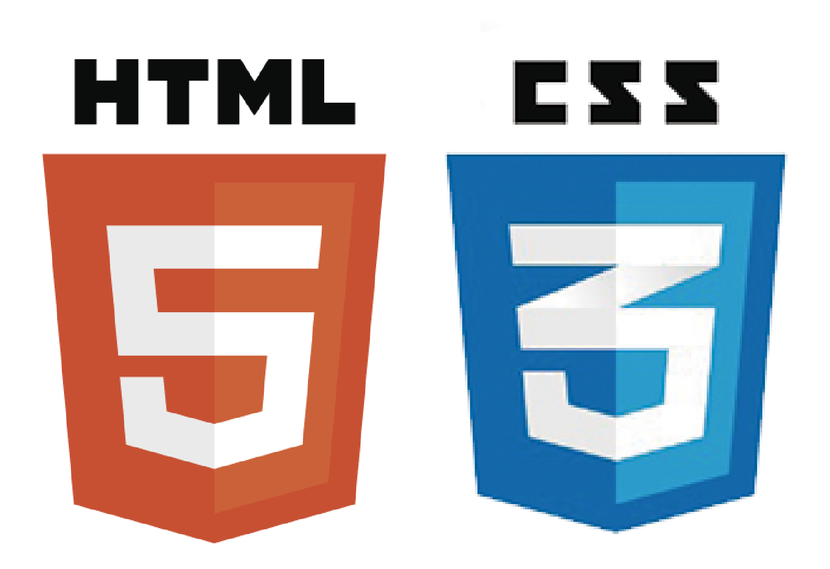

* Publicar documentos en línea con encabezados, texto, tablas, listas, fotos, etc.
* Recuperar información en línea a través de enlaces de hipertexto, con solo presionar un botón.
* Diseñar formularios para realizar transacciones con servicios remotos, para usar en la búsqueda de información, realizar reservas, solicitar productos, etc.
* Incluir hojas de cálculo, videoclips, clips de sonido y otras aplicaciones directamente en sus documentos.

Con HTML, los desarrolladores describen la estructura de las páginas usando el marcado. Los elementos de la etiqueta de idioma incluyen fragmentos de contenido como "párrafo", "lista", "tabla", etc.

**CSS** es el lenguaje para describir la presentación de páginas web, incluidos los colores, el diseño y las fuentes. Permite adaptar la presentación a diferentes tipos de dispositivos, como pantallas grandes, pantallas pequeñas o impresoras. CSS es independiente de HTML y se puede usar con cualquier lenguaje de marcado basado en XML. La separación de HTML de CSS facilita el mantenimiento de sitios, el intercambio de hojas de estilo entre páginas y la personalización de páginas en diferentes entornos. Esto se conoce como la separación de la estructura (o: contenido) de la presentación.

PHP

PHP (acrónimo recursivo de PHP: Hypertext Preprocessor) es un lenguaje de código abierto muy popular especialmente adecuado para el desarrollo web y que puede ser incrustado en HTML.

En lugar de usar muchos comandos para mostrar HTML, las páginas de PHP contienen HTML con código incrustado que hace "algo".

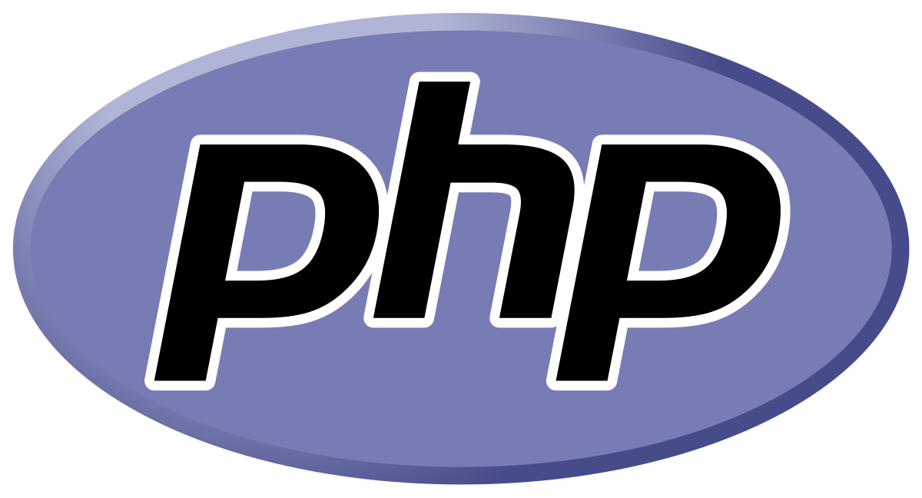

Lo que distingue a PHP es que el código es ejecutado en el servidor, generando HTML y enviándolo al cliente. El cliente recibirá el resultado de ejecutar el script, aunque no se sabrá el código subyacente que genero lo mostrado en pantalla.

Lo mejor de utilizar PHP es su extrema simplicidad, pero a su vez ofrece muchas características avanzadas para los programadores profesionales.

Frameworks

Codeigniter

Al comenzar el desarrollo se realizo una investigación en internet sobre los mejores frameworks para desarrollo en php, y entre los principales se encontraba Codeigniter, del cual ya tenia cierto conocimiento durante el transcurso de la carrera. Debido a esto, y a su simplicidad y bajo consumo de recursos, sin dejar de lado la seguridad y extensibilidad, fue que se lo seleccionó para comenzar con el desarrollo de la aplicación web.

**Codeigniter** es un framework para el desarrollo de aplicaciones en php que utiliza el MVC (Modelo-Vista-Controlador). Al momento de comenzar con este desarrollo, la ultima versión es la 3.1.8, la cual tiene un tamaño de 2,7MB. Además de ser liviano, existe abundante documentación en la web y se le pueden agregar diferentes librerías publicas y clases, como Grocery CRUD, la cual también fue implementada para realizar altas-bajas-modificiaciones de nuestra base de datos. Permite utilizar cualquier servidor que soporte PHP y Mysql y se encuentra bajo licencia open source.

Estructura

En resumen, para que se pueda entender el flujo de aplicación que implementa CodeIgniter, puedes seguir los siguientes puntos:

1. Toda solicitud de una página a partir de CodeIgniter comienza en un index.php que hay en la raíz del framework.
2. Luego se realiza un filtrado de la URL para saber cuál es elemento que tiene que procesar esta página.
3. Si la página se había generado antes y está en la caché de CodeIgniter, se devuelve el archivo de la caché ya generado, con lo que se ahorra procesamientos repetidos. La caché se puede configurar y si lo deseamos, incluso deshabilitar.
4. Antes de continuar con el proceso se realiza un tratamiento de seguridad sobre la entrada que tengamos, tanto de la información que haya en la URL como de la información que haya en un posible POST, si lo hemos configurado así.
5. El controlador adecuado realiza el procesamiento de la solicitud. CodeIgniter decide el controlador que debe procesar la solicitud en función de la URL solicitada.
6. El controlador comunica con una serie de módulos, los que necesite, para producir la página.
7. A través de las vistas adecuadas, el controlador genera la página, tal cual se tiene que enviar al navegador.
8. Si la página no estaba en la caché, se introduce, para que las futuras solicitudes de esta página sean más rápidas.

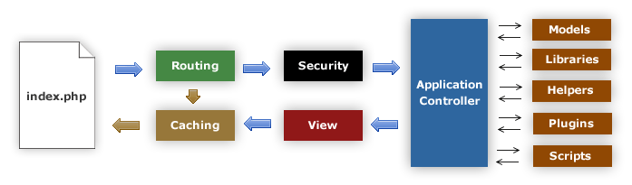

Bootstrap

**Bootstrap** es el entorno de desarrollo front-end mas popular, es un kit de herramientas de código abierto para desarrollar con HTML, CSS y JS.

La utilización de esta herramienta es muy simple, puede ser descargado archivos y luego agregarlos al proyecto o puede hacerse mediante CDN, agregando unas simples lineas al proyecto.

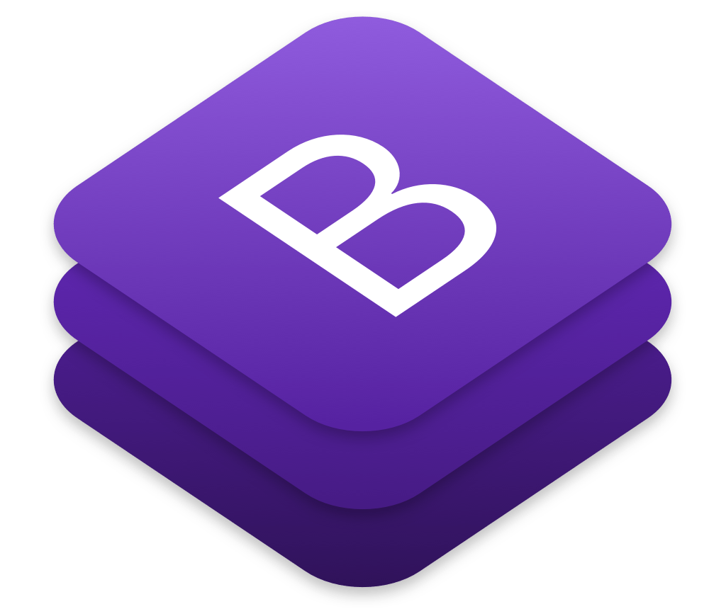

Se basa en una rejilla de 12 columnas, diseños y una extensa lista de componentes (menus deplegables, barras de navegación, alertas, etc). Posee un estilo basado en muchos elementos HTML, como tablas, botones, imágenes, iconos, etc. Ademas, tambien proporciona una gran documentación con ejemplos.

Herramientas de Documentación

1. Para generar la documentación del proyecto se utilizaron las siguientes herramientas:
2. Enterprise Architect v 13.5

Enterprise Architect es una herramienta gráfica multiusuario diseñada para ayudar a crear sistemas robustos, trazables y mantenibles. usando reportes y documentación incorporados de alta calidad, las cuales puede entregar una visión general y especifica del sistema

Esta herramienta brinda soporte para diagramas de UML:

**Diagramas Estructurales:**

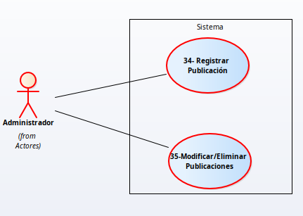

* Clase
* Paquete
* Componente
* Despliegue

**Diagramas de Comportamiento:**

* Casos de Uso

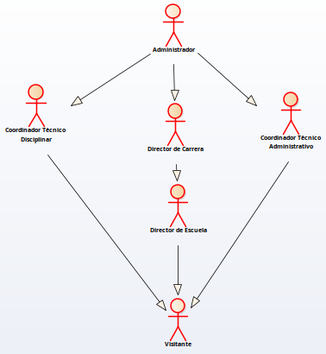

* Actores
* Comunicación
* Secuencia
* Descripción de la Interacción
* Actividad
* Estado
* Tiempo

SQLyog Enterprise v 8.05

SQLyog es un software para administrar bases de datos MySql, proporciona una interfaz de usuario intuitiva y eficiente .

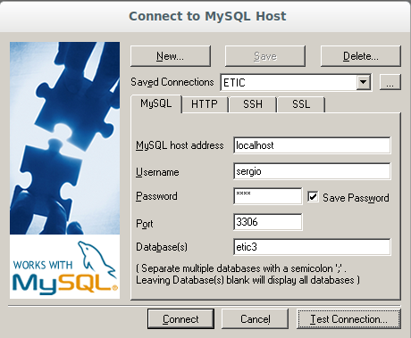

Nos permite conectarnos con cualquier base de datos MySQL, a través de ciertos parámetros como el host, usuario y contraseña, puerto y el nombre de la base de datos a la que queremos conectar.

Una vez conectados se puede realizar consultas sobre las tablas, así como también realizar modificaciones estructurales o crear relaciones entre datos.

Gitkraken v 4.0.2

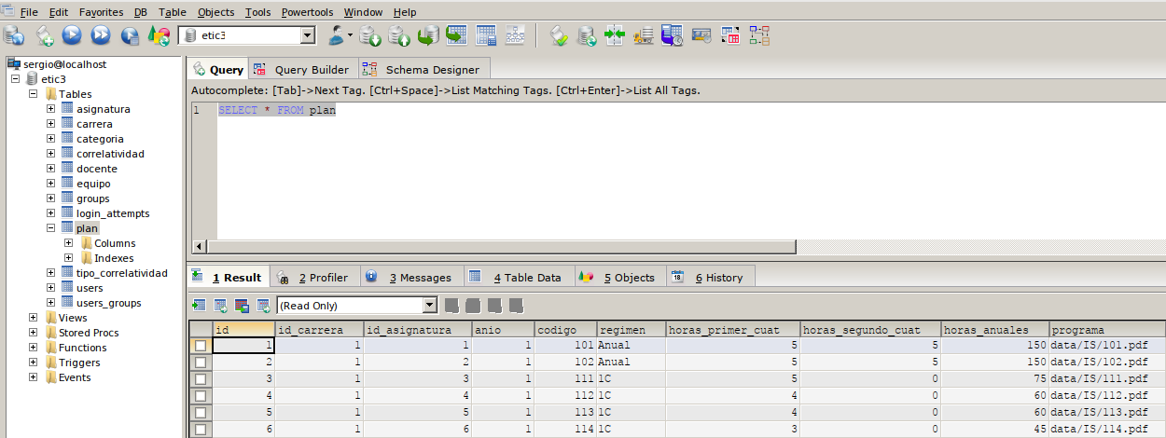

Gitkraken es un herramienta para gestionar los repositorios que tengamos en GIT, en este proyecto se trabaja en conexión con una cuenta en Github para gestionar y llevar un control de versiones.

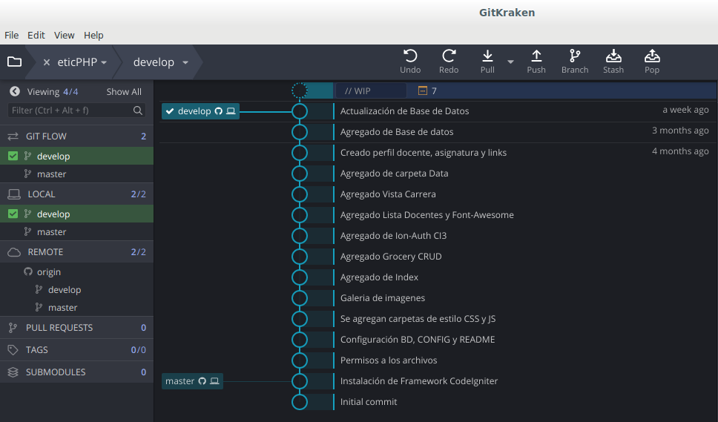

**Modelo de ramificación**

Para llevar una mejor organización se utiliza un modelo de ramificación, en el cual tenemos el repositorio central (origin) que tiene dos ramas principales con una vida útil infinita: master y develop. Asimismo, se puede acceder a una versión local con las misma ramificación.

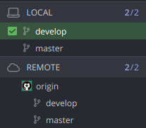

Consideramos origin/master la rama principal donde el código fuente siempre refleja un estado listo para la producción.

Consideramos origin/develop la rama principal donde el código fuente siempre refleja un estado con los cambios en el desarrollo mas reciente de entrega para la próxima versión.

Cuan el código fuente en la rama develop llega a un punto estable y esta listo para ser liberado, todos los cambios se fusionan de nuevo en el master y luego se etiqueta con un numero de versión.

**Ramas de apoyo:** ramas de características

Se utiliza para desarrollar nuevas funciones para la próxima versión. La esencia de esta rama es que existe, siempre y cuando la función este en desarrollo, pero con el tiempo se fusionará de nuevo en develop.

Visual Studio Code v 1.27.1

Visual Studio Code es un editor de código gratuito que soporta una cantidad considerable de le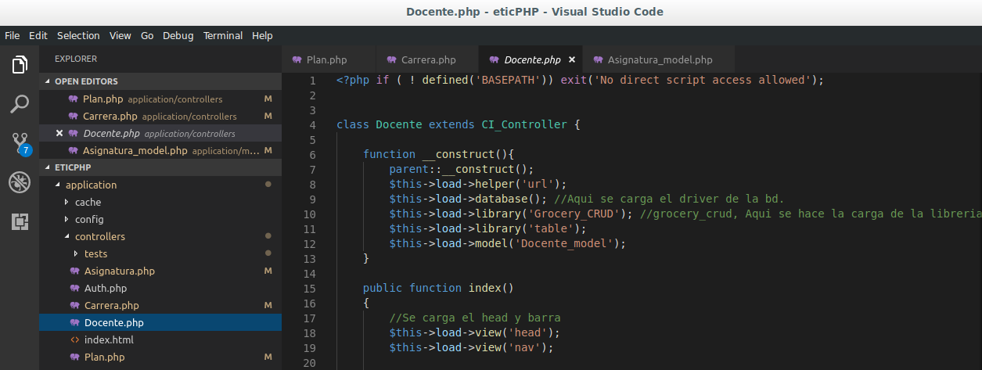nguajes, entre los cuales se encuentran los utilizados para este proyecto.

También soporta diversos plugins para facilitarnos diversas tareas, como por ejemplo GIT que nos muestra todos los cambios realizados o los archivos nuevos que hemos agregado antes de la ultima actualización en la rama que estemos trabajando.

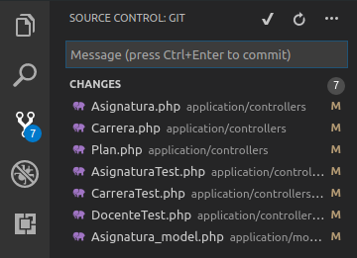

Pencil v 3.0.4

## ¿Qué es un mockup?

En general, con el término mockup nos referimos a la reproducción de un objeto o de un prototipo a escala reducida o agrandada con respecto al tamaño del objeto original. A partir del ámbito artístico (existen también los *mockup artists*) la palabra se ha extendido también a otros ámbitos, sobre todo a aquello informático y gráfico: existen mockup para crear sitios web y muchos portales que ofrecen imágenes de productos y etiquetas sobre las que se puede trabajar, personalizándolas. En este caso, el mockup se refiere a un modelo o prototipo profesional de un objeto de diseño o de un proyecto gráfico que puede ser modificado con nuestro logotipo u otro detalle. A menudo se suelen utilizar para evaluar nuevos packaging y tod el material publicitario en general, en este proyecto se utiliza para realizar la maquetación del sitio web, es decir como se espera que se vea.

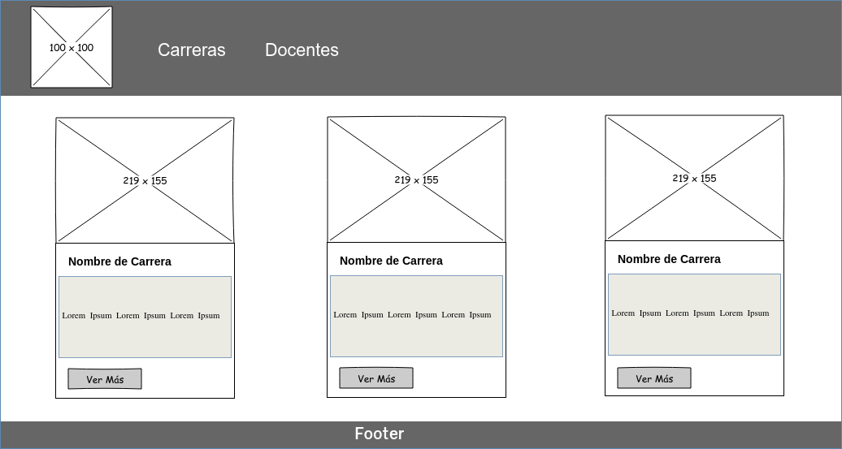Un ejemplo realizado con Pencil es el siguiente:

En la imagen se puede ver la idea inicial que se tenia para la pagina principal del sitio. A continuación como quedó luego de la codificación.

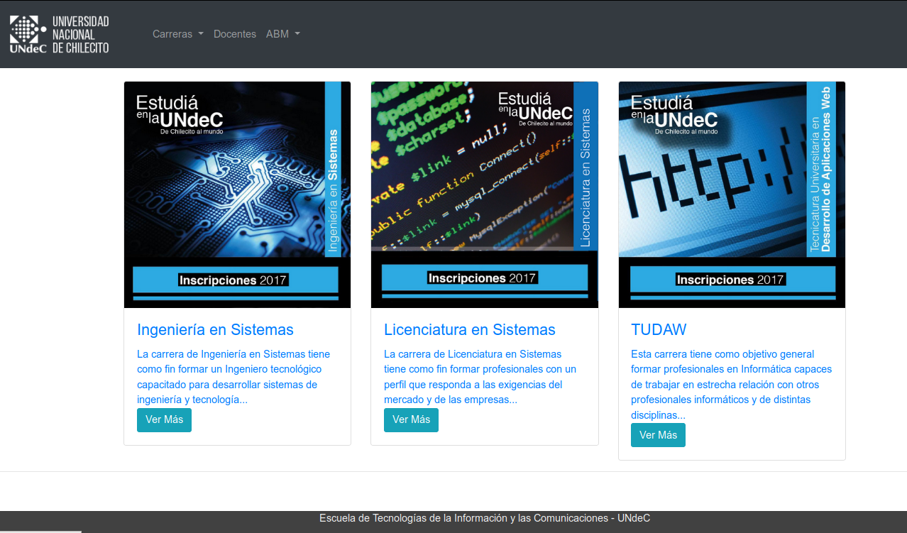Este software también permite llevar una planificación de la estructura que tendrá el sitio, por ejemplo podemos ir de la la página index a la página docentes y Carreras/Presentación, y de Carrera/Presentación a Carreras/Plan de Estudios o Carreras/Perfil Egresado.

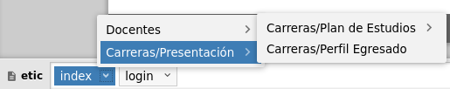

cMapTools v 6.03

Es una herramienta para elaborar esquemas conceptuales. El objetivo del programa consiste en presentar gráficamente conceptos teóricos. En este caso, los mapas conceptuales los podemos asociar con la estructura que generamos con Pencil, creando un esquema mas comprensible de la navegabilidad de la aplicación.

Al igual que con la maquetación, se puede presentar una mirada mas objetiva respecto al proyecto, concentrándonos en los que contenidos que hay, los que faltan y los que sobran.

Los mapas de navegación proporcionan una representación esquemática de la estructura del hipertexto, indicando los principales conceptos incluidos en el espacio de la información y las interrelaciones que existen entre ellos. Un mapa es, por ejemplo, una representación completa (o resumida) del sitio web para orientar al [lector/usuario](http://www.hipertexto.info/documentos/lector.htm) durante el recorrido o para facilitarle un acceso directo al lugar que le interese. Reflejará la estructura del web por medio de [enlaces](http://www.hipertexto.info/documentos/enlaces.htm) a los [nodos](http://www.hipertexto.info/documentos/nodos.htm) principales, y éstos también pueden desarrollarse para mostrar los sub-nodos. El mapa de navegación puede representarse bien en forma textual, bien en forma gráfica, o una combinación de ambas.

Para este proyecto se utilizó la herramienta CmapTools, el cual es multiplataforma y de licencia gratuita. Ejemplo de ello es:

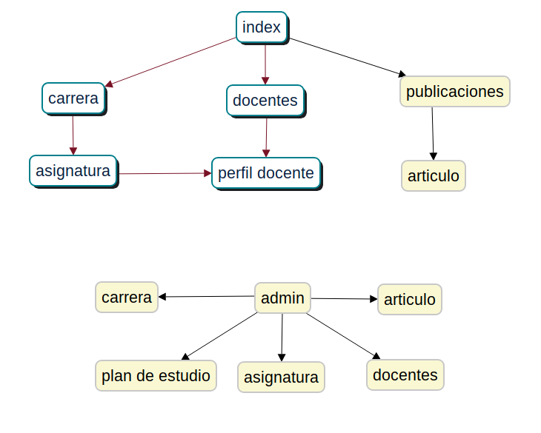

Bibliografía

[https://www.w3.org](https://www.w3.org/)/

[http://php.net](http://php.net/)/

[https://www.codeigniter.com](https://www.codeigniter.com/)/

<http://getbootstrap.com/>

<https://sparxsystems.com/products/ea/>

<https://www.gitkraken.com/>

<https://nvie.com/posts/a-successful-git-branching-model/>

<https://code.visualstudio.com/>

<https://pencil.evolus.vn/>

<https://cmap.ihmc.us/>